S-a desfășurat cea de-a patra ședință a Comitetului Director în cadrul proiectului ,,Poarta de Sud a Moldovei deschisă pentru promovarea afacerilor și investițiilor"
Marți, 09 aprilie 2019, ora 10-00, în sala de protocol a Consiliului raional Cimișlia, s-a desfășurat cea de-a patra ședință a Comitetului Director în cadrul proiectului Poarta de Sud a Moldovei deschisă pentru promovarea afacerilor și investițiilor.
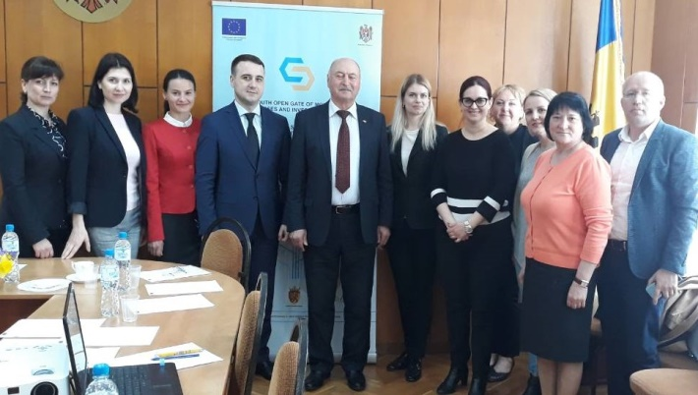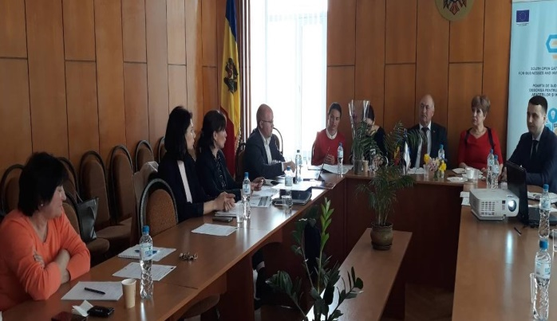
Subiectele incluse în agenda ședinței au ținut de prezentarea activităților realizate și a rezultatelor obținute în implementarea proiectului în perioada ianuarie –martie 2019, precum și activitățile planificate pentru al doilea trimestru al anului 2019, despre durabilitatea acțiunilor. Rolul Comitetului Director este de a implica membrii echipei în luarea deciziilor, precum și supravegherea progresului proiectului la fiecare 3 luni.
S-a menționat că în mare parte activitățile în cadrul proiectului sunt implementate în termen. În primul trimestru a fost organizată ședința Comitetului de Coordonare, a fost asigurată vizibilitatea proiectului prin publicarea pe pagina WEB a Consiliului Raional, trei articole, transmise două articole pentru Buletinul Informativ al Delegației Uniunii Europene. Comitetul a fost informat despre vizita de studii în Estonia, a fost realizată sesiunea de instruire în 4 Incubatoare de afaceri cu tema” Îmbunătăţirea competitivității serviciilor de suport în afaceri”, au fost dotate 4 spații de pre incubare și 4 centre de suport antreprenorial în 4 Consilii raionale. S-a procurat echipamentul în spațiile de pre incubare și centre de suport antreprenorial. Totodată Comitetul a fost informat despre elaborarea a 82 de oferte investiționale și că au fost elaborate 3 Profiluri Investiționale.
Trimestrul II 2019 se planifică organizarea evenimentului public de prezentare a 8 centre de suport antreprenorial și spații de pre incubare, elaborarea încă a 5 Profiluri investiționale și organizarea a 8 evenimente publice pentru cele 8 raioane din RDS, să fie elaborat conceptul Forumului investițional, să fie elaborat conceptul portalului investițional.
Prezenți la eveniment: conducătorii instituțiilor partenere în implementarea proiectului, domnul Iovu Bivol din numele Consiliul Raional Comisia, Maria Culeșov din numele Agenției de Dezvoltare Regională Sud și Petru Gurgurov din numel Organizației pentru Dezvoltarea Întreprinderilor Mici și Mijlocii. Delegația Uniunii Europene în Moldova a fost reprezentată de Iva Stamenova, manager de proiecte, Lilian Danilov și Diana Nastas, ambii reprezentanți ai secretariatul Inițiativei "Primarii pentru creștere economică " în Moldova și echipa de proiect –Gorban Olga, Arama Tatiana, Bulat Tatiana, Cazacu Oxana, Luca Lilia, Eremciuc Tatiana.
Proiectul " Poarta de Sud a Moldovei deschisă pentru Promovarea Afacerilor și Investițiilor" își propune să contribuie la dezvoltarea unui mediu de afaceri competitiv în Regiunea de Sud prin consolidarea capacităților prestatorilor de servicii de suport în afaceri, precum și sporirea cererii de consultanță din partea IMM-lor. La fel în cadrul proiectul se urmărește creșterea capacității instituționale în promovarea investițiilor în regiune.
Proiectul „Poarta de Sud a Moldovei deschisă pentru Promovarea Afacerilor și Investițiilor" este finanțat de către Uniunea Europeană în cadrul inițiativei "Primarii pentru creștere economică" și implementat de Consiliul Raional Cimișlia în parteneriat cu ODIMM și ADR Sud.

